Buku Petunjuk Penggunaan Aplikasi (User Manual)
NAMA PROJECT : Pengembangan Aplikasi Pengaduan Sarana Sekolah

Nama : Zahra Aninda Aviva
Kelas : XII RPL 2
Absen : 35

1.Latar Belakang
Membangun platform Aspirasi Siswa berarti menciptakan sebuah ekosistem komunikasi yang tidak hanya fungsional secara teknis, tetapi juga memiliki nilai estetika dan kredibilitas tinggi. Dalam pengembangannya, aplikasi ini dirancang sebagai jembatan transparan yang memungkinkan setiap suara siswa tersampaikan secara terstruktur. Alurnya dimulai dari sistem autentikasi yang aman untuk menjamin validitas pengirim, kemudian bermuara pada sebuah sistem manajemen konten yang memungkinkan pihak sekolah merespons setiap masukan secara cepat dan tepat sasaran.

2.Tujuan Pembuatan Dokumen
Aplikasi ini bertujuan untuk meningkatkan profesionalisme dan kredibilitas pemiliknya melalui penyajian konten yang rapi dan estetis. Dengan teknologi web, jangkauan audiens menjadi lebih luas karena dapat diakses melalui berbagai perangkat seperti smartphone maupun desktop. Selain itu, digitalisasi ini berfungsi sebagai dokumentasi yang aman, mempercepat penyampaian informasi, serta memberikan pengalaman pengguna (UX) yang lebih interaktif dan modern.

3. Memulai Aplikasi
3.1 Menjalankan Server Lokal
Sebelum masuk ke antarmuka pengguna, Anda harus mengaktifkan sistem melalui langkah-langkah berikut:
- Buka Project: Jalankan folder sistem aplikasi melalui editor VS Code.
- Buka Terminal: Gunakan terminal terintegrasi di dalam VS Code (Menu Terminal > New Terminal).
- Jalankan Perintah: Ketik perintah berikut pada terminal:
php artisan serve
- Akses Browser: Setelah server berjalan, buka tautan http://127.0.0.1:8000 pada browser Anda.
- Pintasan Cepat: Anda juga dapat menekan tombol CTRL + Klik pada tautan yang muncul di terminal untuk membuka halaman utama secara otomatis.
3.2 Registrasi Akun Siswa
Setelah server berhasil dijalankan dan halaman pendaftaran terbuka di browser, setiap siswa diwajibkan melakukan registrasi untuk memvalidasi identitas pelapor:
- Nama Lengkap: Masukkan nama lengkap Anda sesuai dengan data dapodik sekolah (contoh: zahra anida apipah).
- NIS (Nomor Induk Siswa): Masukkan nomor induk resmi Anda sebagai identitas unik untuk memverifikasi bahwa pelapor adalah siswa aktif.
- Pilih Kelas: Masukkan kelas Anda saat ini (contoh: XII RPL 2) untuk memudahkan admin mengelompokkan asal aspirasi.
- Keamanan Akun: Buatlah Password yang aman dan masukkan kembali pada kolom Konfirmasi Password untuk memastikan tidak ada kesalahan pengetikan.
- Finalisasi: Klik tombol hijau Daftar Sekarang untuk membuat akun dan menyimpan data ke dalam sistem.
3.3 Akses Masuk (Login) Sistem
Jika pendaftaran berhasil atau Anda sudah memiliki akun sebelumnya, Anda dapat mengakses platform melalui halaman masuk:
- Navigasi Ke Login: Perhatikan bagian bawah formulir pendaftaran yang bertuliskan "Sudah punya akun?".
- Klik Tautan: Pilih teks biru Login di sini untuk berpindah secara instan ke halaman utama login.
- Masuk ke Dashboard: Gunakan NIS dan Password yang telah didaftarkan untuk masuk ke dalam sistem dan mulai menyampaikan aspirasi.
3.4 Alur Penyampaian Aspirasi
Setelah masuk ke dashboard utama, siswa dapat mulai berkontribusi melalui langkah-langkah berikut:
- Pilih Kategori: Tentukan jenis laporan, apakah mengenai sarana prasarana, kebersihan, atau kualitas pembelajaran.
- Input Laporan: Tuliskan judul aspirasi dan deskripsi permasalahan secara mendalam serta sopan.
- Unggah Bukti Visual: Sesuai dengan konsep galeri dokumentasi, lampirkan foto pendukung agar laporan memiliki kredibilitas dan bukti yang nyata.
- Pantau Status: Gunakan menu riwayat untuk melihat apakah aspirasi Anda sedang "Diproses" atau sudah "Selesai" ditindaklanjuti oleh pihak sekolah.

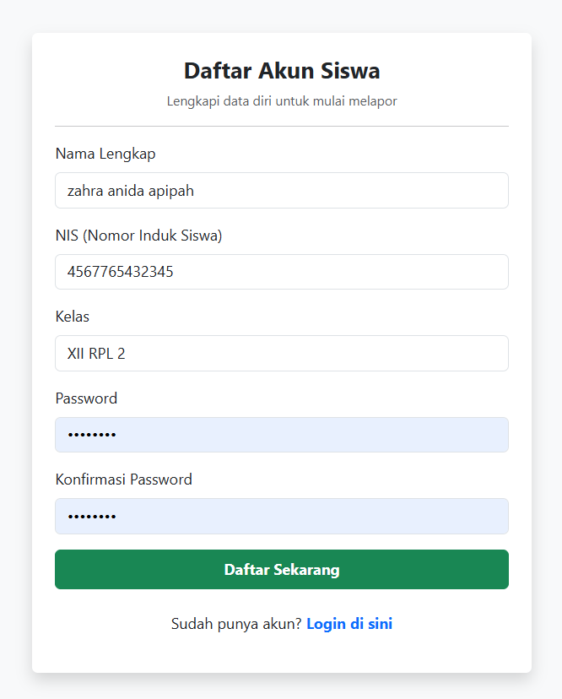
3.5 Akses Masuk (Login) Pengguna
Setelah akun berhasil divalidasi melalui proses pendaftaran, Anda dapat masuk ke dalam dashboard aplikasi untuk mulai menyampaikan aspirasi. Ikuti langkah-langkah login berikut:
- Identitas Akses: Masukkan NIS (untuk siswa) atau Email Admin (khusus petugas sekolah) pada kolom pertama yang tersedia. Pastikan nomor atau email yang dimasukkan sudah terdaftar secara resmi.
- Kata Sandi: Ketikkan Password yang telah dibuat sebelumnya. Gunakan karakter yang tepat karena input ini bersifat sensitif terhadap huruf kapital.
- Ingat Saya: Beri tanda centang pada opsi Ingat Saya jika Anda ingin tetap terhubung dalam jangka waktu tertentu tanpa harus memasukkan kredensial ulang di perangkat yang sama.
- Finalisasi Masuk: Klik tombol biru bertuliskan Masuk untuk memvalidasi data. Jika sesuai, sistem akan mengarahkan Anda langsung ke halaman utama dashboard.
- Navigasi Alternatif: Jika Anda belum memiliki akun, klik tautan biru Daftar Siswa pada bagian bawah untuk kembali ke formulir pendaftaran.
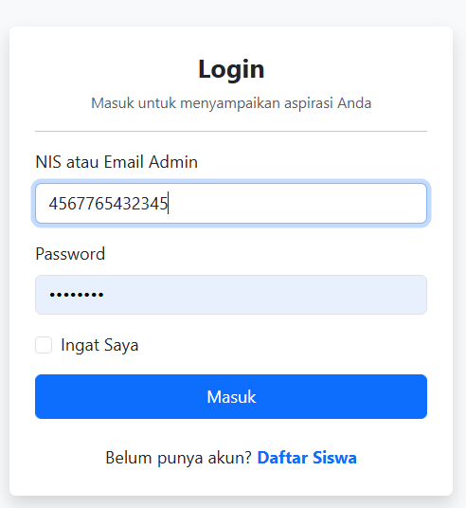

4. Prosedur Pengiriman Aspirasi Siswa
Setelah berhasil masuk ke halaman utama, siswa dapat menyampaikan laporan atau keluhan melalui formulir pengaduan dengan langkah-langkah sebagai berikut
4.1 Pemilihan Kategori Sarana
Klik menu dropdown pada bagian Kategori Sarana untuk memilih jenis fasilitas yang bermasalah. Pastikan pilihan sesuai dengan objek yang dilaporkan (contoh: Sarana Elektronik seperti lampu, kipas angin, atau proyektor).
4.2 Penentuan Lokasi
Masukkan detail lokasi kejadian atau letak sarana yang dikeluhkan pada kolom Lokasi. Gunakan keterangan yang spesifik agar petugas mudah menemukan titik permasalahan (contoh: XII RPL 2).

4.3 Penulisan Keterangan Masalah
Uraikan detail permasalahan secara jelas dan padat pada kolom Keterangan Masalah. Sertakan kondisi terkini agar pihak sekolah memahami tingkat urgensi laporan tersebut (contoh: lampu di ruangan rpl 2 redup, kurang cahaya).
4.4 Unggah Bukti Visual
Klik tombol Choose File pada bagian Foto Bukti Kerusakan untuk melampirkan dokumentasi nyata dari lapangan. Pastikan file foto menggunakan format yang didukung seperti JPG, PNG, atau JPEG agar dapat terbaca oleh sistem.
4.5 Finalisasi Pengiriman
Periksa kembali seluruh data yang telah diisi, kemudian klik tombol biru bertuliskan Kirim Pengaduan. Sistem akan segera memproses laporan Anda ke dalam database admin untuk segera ditindaklanjuti.
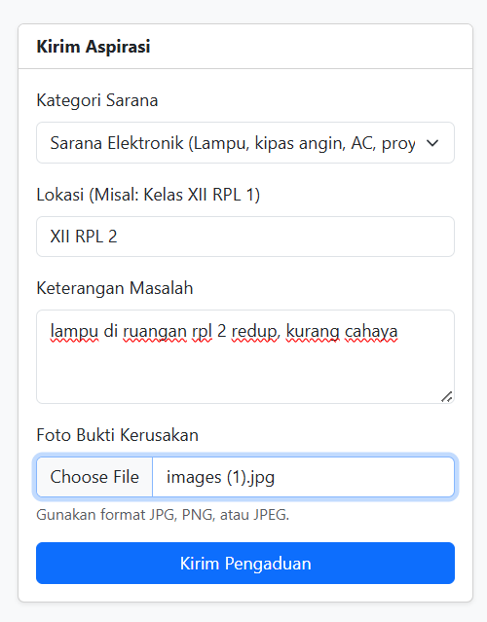

5. Pemantauan Histori dan Progres Perbaikan
Setelah aspirasi terkirim, siswa dapat memantau perkembangan laporan secara berkala melalui tabel histori untuk memastikan transparansi tindak lanjut dari pihak sekolah:
5.1 Verifikasi Tanggal Laporan
Kolom Tanggal menunjukkan waktu penginputan aspirasi (contoh: 08/04/2026), yang berfungsi sebagai penanda durasi sejak laporan pertama kali dikirimkan.
5.2 Visualisasi Bukti
Kolom Foto akan menampilkan gambar yang telah diunggah sebelumnya. Hal ini memudahkan siswa untuk mencocokkan laporan jika memiliki banyak riwayat pengaduan.
5.3 Klasifikasi Kategori
Kolom Kategori merangkum jenis sarana yang dilaporkan agar siswa dapat melihat distribusi laporan mereka berdasarkan kebutuhan fasilitas sekolah.
5.4 Pemantauan Label Status
Perhatikan kolom Status yang menggunakan penanda warna dinamis (seperti label kuning bertuliskan Proses). Label ini menunjukkan tahapan terkini dari laporan Anda di meja admin.
5.5 Umpan Balik Admin
Pada kolom terakhir, siswa dapat membaca respons atau tanggapan langsung dari pihak pengelola sekolah (contoh: "baik akan segera kami tindak lanjuti"). Kolom ini menjadi ruang komunikasi dua arah antara siswa dan sekolah terkait solusi yang diberikan.

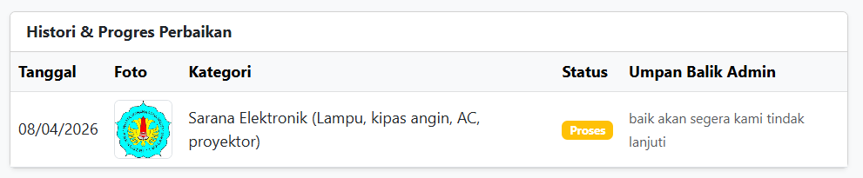
6. Manajemen Aspirasi pada Admin Panel
Pihak administrator atau sekolah memiliki wewenang penuh untuk mengelola, menyaring, dan menanggapi setiap laporan yang masuk melalui dashboard admin dengan langkah-langkah berikut:
6.1 Filtrasi Data Aspirasi
Gunakan fitur Filter Data Aspirasi untuk mempermudah pencarian laporan berdasarkan rentang tanggal tertentu atau kategori spesifik (contoh: Sarana Kebersihan). Klik tombol Cari Data untuk memperbarui daftar laporan yang ditampilkan.
  - Peninjauan List Aspirasi Masuk
Admin dapat melihat detail identitas pengirim secara lengkap, mulai dari Nama, NIS, hingga Kelas, serta meninjau Bukti Foto yang dikirimkan siswa dalam ukuran thumbnail sebelum melakukan tindakan lebih lanjut.
6.3 Proses Verifikasi (Tanggapi)
Untuk memberikan respons pada laporan dengan status "Menunggu", admin dapat menekan tombol Tanggapi pada kolom Aksi. Hal ini akan memunculkan panel detail di bagian bawah untuk proses validasi.
6.4 Update Status dan Umpan Balik
- Update Status: Pilih status terbaru pada menu dropdown (contoh: ubah dari Menunggu menjadi Selesai) untuk memberikan kepastian kepada siswa.
- Isi Umpan Balik: Tuliskan pesan resmi pada kolom Feedback Admin sebagai jawaban atau laporan tindakan yang telah dilakukan (contoh: "sudah selesai, mohon di cek.").
6.5 Penyimpanan Progress
Setelah semua data tanggapan diisi, klik tombol hijau Simpan Progress. Secara otomatis, status pada dashboard siswa akan berubah dan umpan balik tersebut akan muncul di halaman histori mereka.
6.6 Keamanan dan Manajemen Sistem
Setelah semua proses administrasi selesai, pastikan untuk menjaga integritas data dengan langkah akhir:
- Manajemen Kategori: Admin dapat menambah atau mengubah kategori sarana melalui menu Manajemen Kategori untuk menyesuaikan dengan kebutuhan fasilitas sekolah yang dinamis.
- Logout Sistem: Gunakan tombol merah Logout di pojok kanan atas untuk keluar dari sesi admin panel guna mencegah akses yang tidak sah ke data laporan siswa.

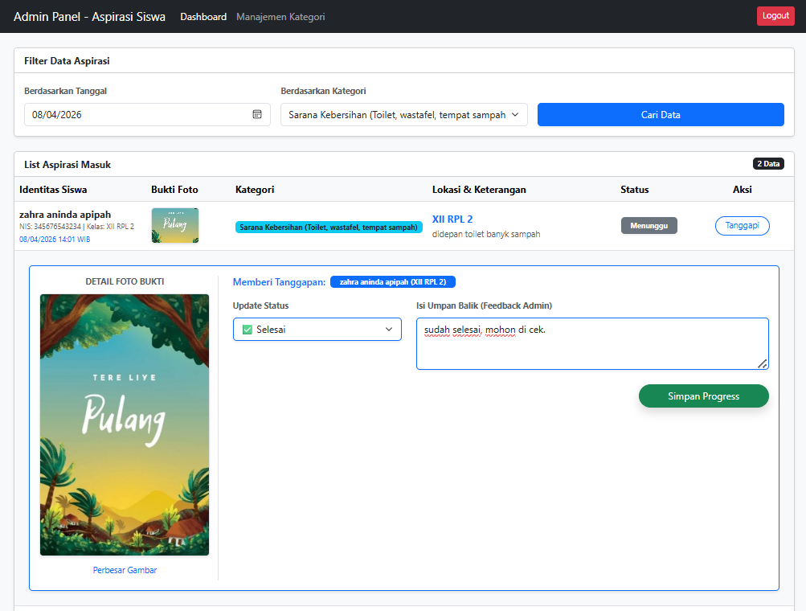
7. Manajemen Kategori Sarana
Untuk memastikan aplikasi tetap relevan dengan fasilitas yang ada di sekolah, admin dapat mengelola daftar kategori aspirasi melalui langkah-langkah berikut:
7.1 Penambahan Kategori Baru
Masukkan judul kategori yang ingin ditambahkan pada kolom Nama Kategori (contoh: Sarana IT). Setelah dipastikan benar, klik tombol hijau Simpan Kategori agar kategori tersebut muncul sebagai pilihan bagi siswa saat mengirim pengaduan.
7.2 Pemantauan Daftar Kategori
Admin dapat meninjau seluruh Daftar Kategori Tersedia yang aktif di dalam sistem melalui tabel yang terorganisir. Tabel ini menampilkan nomor urut dan nama kategori beserta rincian contoh sarananya.
7.3 Penghapusan Kategori
Jika terdapat kategori yang sudah tidak relevan atau salah input, admin dapat menekan tombol merah Hapus pada kolom Aksi. Tindakan ini akan menghapus kategori tersebut dari pilihan formulir pengaduan siswa.
7.4 Navigasi Dashboard
Setelah selesai melakukan pengaturan kategori, klik tombol abu-abu Kembali ke Dashboard untuk kembali ke panel utama manajemen aspirasi.
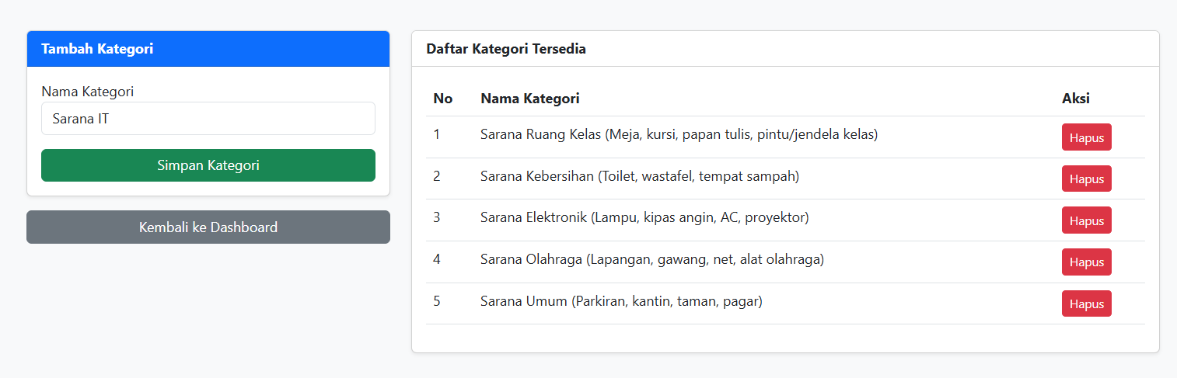

Kode App/Http/Controllers/AuthController.php
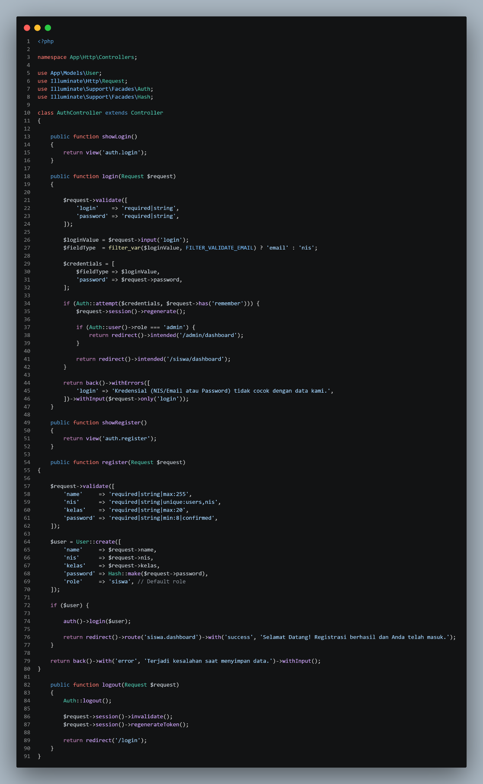

1. Fungsi login (Proses Masuk)
Ini adalah bagian paling sibuk. Alurnya begini:
- Validasi: Program memastikan input login dan password tidak kosong.
- Deteksi Input (Email vs NIS): * Sistem mengecek variabel $loginValue.
  - Jika formatnya email, sistem mencari di kolom email. Jika bukan, sistem otomatis mencari di kolom nis. Ini fitur yang sangat memudahkan user!
- Autentikasi (Auth::attempt): Laravel mengecek ke database apakah kombinasi (Email/NIS) dan Password-nya cocok.
- Redirect Berdasarkan Role: * Jika sukses dan user adalah Admin, mereka dilempar ke /admin/dashboard.
  - Selain itu (Siswa), mereka dilempar ke /siswa/dashboard.
- Handling Gagal: Jika data tidak cocok, sistem mengembalikan user ke halaman login dengan pesan error "Kredensial tidak cocok".
2. Fungsi register (Pendaftaran Akun)
Alur ketika ada siswa baru yang mendaftar:
- Validasi Ketat: * nis harus unik (nggak boleh ada yang kembar di database).
  - password minimal 8 karakter dan harus dikonfirmasi (input password dua kali).
- Pembuatan User (User::create):
  - Password diacak menggunakan Hash::make (agar aman, tidak tersimpan dalam bentuk teks biasa).
  - role otomatis diatur sebagai 'siswa' secara default.
- Auto-Login: Setelah berhasil daftar, sistem nggak menyuruh user login lagi, tapi langsung otomatis men-login-kan mereka (auth()->login($user)) dan diarahkan ke dashboard.

3. Fungsi logout (Keluar Sistem)
Alurnya sangat bersih untuk menjaga keamanan:
- Logout: Menghapus status login user di server.
- Invalidate Session: Mematikan session yang sedang berjalan supaya tidak bisa dibajak.
- Regenerate Token: Mengganti token CSRF untuk mencegah serangan keamanan.
- Redirect: Mengembalikan user ke halaman login utama.
Poin Penting untuk Dokumentasi (Section d: Debugging)
Kalau nanti ditanya soal Debugging di kode ini, kamu bisa bilang:
- "Saya menggunakan withInput() pada fungsi login dan register agar jika terjadi kesalahan, user tidak perlu mengetik ulang NIS atau Email-nya dari awal."
- "Saya menggunakan Hash::make untuk memastikan data sensitif (password) tersimpan dengan standar keamanan industri."

Kode App/Models/Aspirasi.php
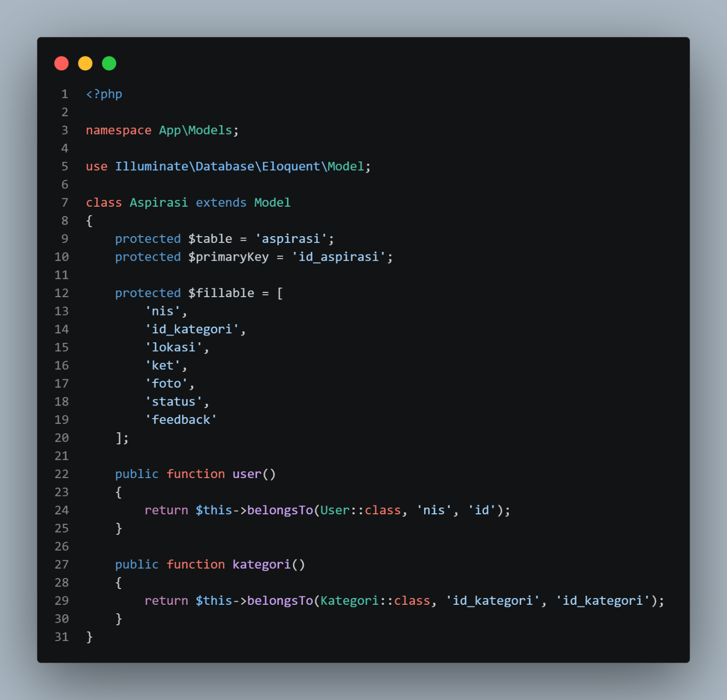
1. Identitas Tabel (Baris 9-10)
Secara default, Laravel akan mencari tabel bernama aspirasis. Karena nama tabelmu unik, kamu harus memberitahunya secara manual:
- $table = 'aspirasi': Memberitahu Laravel bahwa data ini ada di tabel aspirasi.
- $primaryKey = 'id_aspirasi': Memberitahu bahwa kolom kunci utamanya bukan id (standar Laravel), melainkan id_aspirasi.
2. Keamanan Data ($fillable)
Baris 12-19 adalah daftar kolom yang boleh diisi massal (Mass Assignment).
- Fungsi: Ini adalah fitur keamanan. Hanya kolom-kolom di dalam list ini (seperti nis, lokasi, ket, dll) yang boleh diinput langsung dari form. Kolom lain yang tidak terdaftar akan otomatis ditolak jika ada yang mencoba "menyuntikkan" data ilegal.
3. Relasi Antar Tabel (Eloquents Relationships)
Ini bagian paling penting untuk menjawab Poin 3a (ERD) di dokumentasimu. Model ini menjelaskan hubungan "Keluarga" antar tabel:
A. Relasi ke User (belongsTo)
- Logika: Banyak aspirasi dimiliki oleh satu User (Siswa).
- Kode: return $this->belongsTo(User::class, 'nis', 'id');
- Artinya: Kolom nis di tabel aspirasi tersambung ke kolom id di tabel users.
B. Relasi ke Kategori (belongsTo)
- Logika: Satu aspirasi termasuk dalam satu kategori (misal: Infrastruktur, Kurikulum, dll).
- Kode: return $this->belongsTo(Kategori::class, 'id_kategori', 'id_kategori');
- Artinya: Kolom id_kategori di sini tersambung ke id_kategori di tabel Kategori.

Kode Database/Migrations/Users
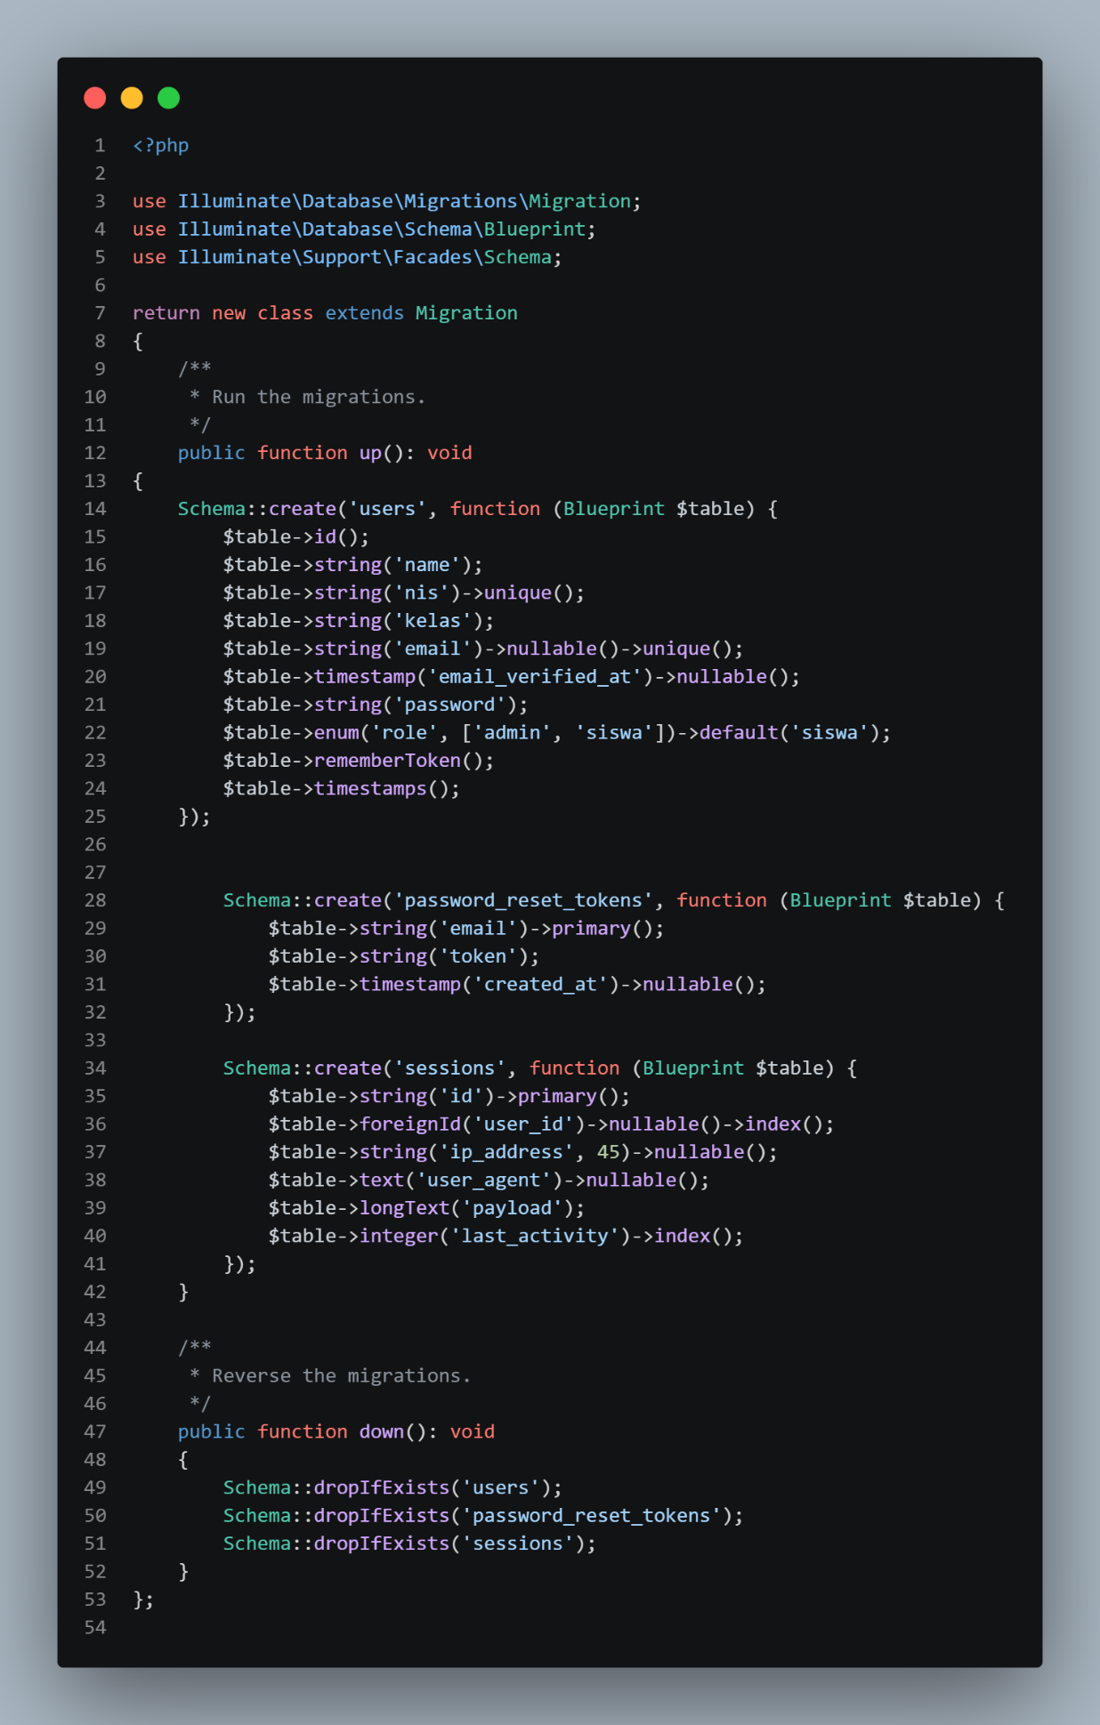
1. Struktur Tabel users (Baris 14-25)
Ini adalah tabel utama untuk menyimpan data akun. Beberapa kolom yang krusial:
- nis: Menggunakan tipe string dan diberi atribut unique(). Artinya, tidak boleh ada dua siswa dengan NIS yang sama. Ini sangat penting untuk validasi.
- email: Bersifat nullable(), artinya user boleh tidak punya email (mungkin karena fokus login pakai NIS), tapi jika diisi, tetap harus unique().
- role: Menggunakan tipe enum. Ini membatasi pilihan hanya antara 'admin' atau 'siswa'. Secara default, akun baru akan langsung menjadi 'siswa'.
- timestamps(): Otomatis membuat dua kolom: created_at (kapan akun dibuat) dan updated_at (kapan terakhir diubah).
2. Keamanan & Sesi (Baris 28-41)
Laravel secara otomatis menyiapkan sistem keamanan tambahan:
- password_reset_tokens: Tempat menyimpan kode sementara jika user lupa password.
- sessions: Tabel ini mencatat siapa yang sedang login, menggunakan perangkat apa (user_agent), dan alamat IP mana. Ini sangat berguna untuk Debugging keamanan jika ada akses mencurigakan.

Kode Web.php
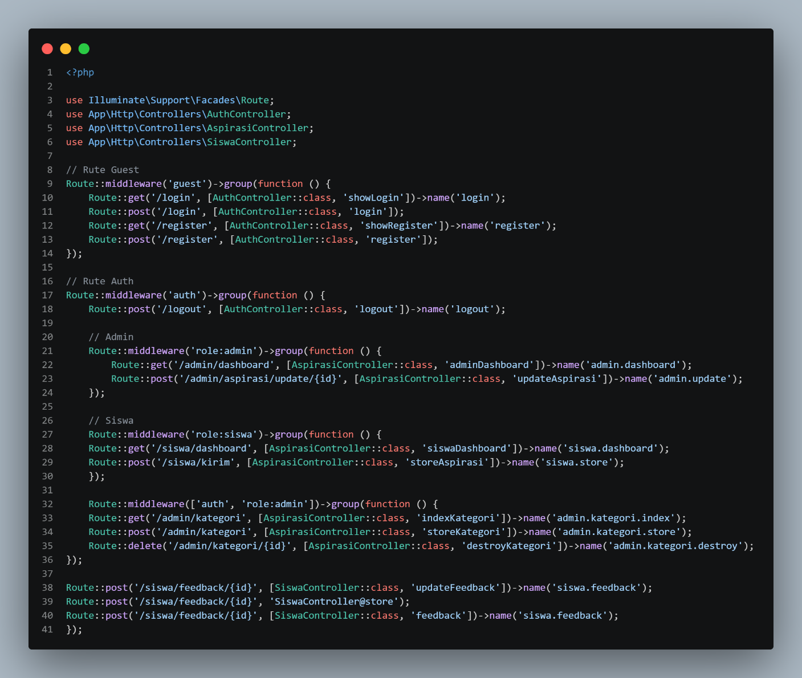
1. (Middleware Guest)
Bagian ini (baris 9-14) khusus untuk orang yang belum login.
- Logika: Jika user sudah login tapi nekat buka halaman /login atau /register, Laravel akan otomatis mengusir mereka balik ke dashboard.
- Isi: Menampilkan form login/register dan memproses data inputnya.
2. (Middleware Auth)
Bagian ini (baris 17-41) adalah area "Member Only". Hanya user yang sudah login yang bisa masuk. Di dalamnya, kamu membagi lagi hak aksesnya menjadi dua:
A. Khusus Admin (Middleware role:admin)
- Akses: Mengelola kategori (index, store, destroy) dan melihat dashboard admin.
- Fitur Penting: Perhatikan baris 33-35, di situ ada fungsi CRUD (Create, Read, Delete) untuk kategori aspirasi.
B. Khusus Siswa (Middleware role:siswa)
- Akses: Melihat dashboard siswa dan mengirim aspirasi baru (/siswa/kirim).
- Logika: Siswa tidak akan bisa membuka link /admin/dashboard karena ditahan oleh middleware role:admin.
3. Alur Pengiriman Aspirasi & Feedback
Ada bagian menarik di baris 38-40:
- User dengan role siswa bisa memberikan feedback terhadap aspirasi yang sudah ditanggapi.
- Saya menggunakan Parameter URL {id}, artinya fungsi tersebut butuh ID aspirasi spesifik supaya sistem tahu feedback tersebut milik aspirasi yang mana.

